Temat tygodnia (12.04 – 16.04): Dzień i noc
Poniedziałek
1.Zajęcia ruchowe: Ćwiczenie dużych grup mięśniowych „Jaskółka nisko lata”. Połóż się na brzuchu, czoło oprzyj na złożonych dłoniach. Odchyl ręce na boki i unieś lekko nogi. Dotykaj podłogi tylko brzuchem. Zrób 3 powtórzenia. Ćwiczenie stóp (profilaktyka płaskostopia): stań w parze z mamą lub tatą. Na hasło rodzica: Palce! – stańcie na palcach, a na hasło: Pięty! – stańcie na piętach. Powtórzcie ćwiczenie kilka razy.

2. Czym się różni dzień od nocy?
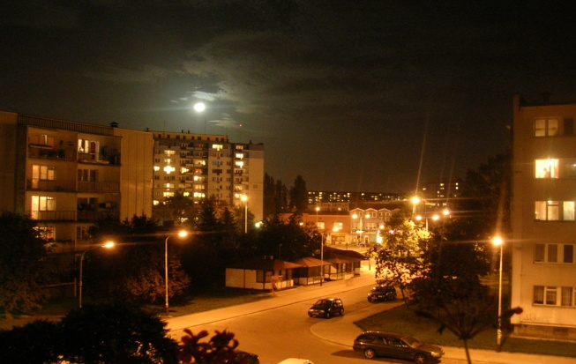

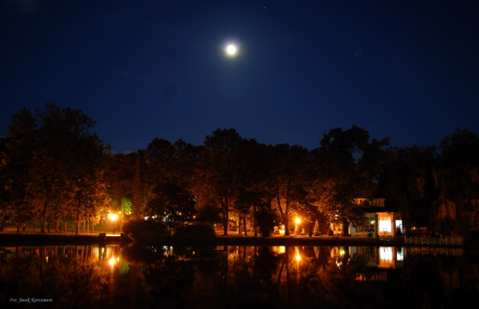

Z jakimi kolorami kojarzy ci się dzień, a z jakimi noc?
Po czym poznajemy, że jest noc?
Jak wygląda niebo w nocy, a jak w dzień?
Z jakimi dźwiękami kojarzy ci się dzień, a z jakimi noc?
Co robimy w dzień, a co w nocy?

3. Wysłuchaj opowiadania pani Urszuli Piotrowskiej Po nocy dzień, a po dniu – noc.
Po nocy dzień, a po dniu – noc.
Trampolinek bawił się wspaniale na przedszkolnym placu zabaw. Hej, hop! Skakał na trampolinie coraz wyżej i wyżej.
– Słoneczko! – zawołał Trampolinek. – Raz, dwa, trzy i podskoczę tak wysoko, aż do ciebie!
– Może spróbujesz jutro, bo już kończy się dzień – odpowiedziały słoneczne promyki. – Wkrótce słońce zajdzie i będzie ciemno.
I po chwili słońce zaczęło znikać z nieba. Wokoło zrobiło się szaro. Kwiatki w przedszkolnym ogródku stuliły płatki, a wróbelki poćwierkały, poćwierkały na dobranoc i schowały się w gniazdkach. Tampolinek pobiegł do sali. Było cicho, bo zabawki przygotowywały się do snu.
– A ja nie pójdę spać – postanowił Trampolinek. – Zaczekam, aż znowu wróci dzień.
– Ale noc jest do spania – tłumaczyły lalki i zaciągnęły zasłonki w oknach swojego domku. Trampolinek usiadł na werandzie. Patrzył w niebo, na którym pojawił się księżyc i zalśniło mnóstwo gwiazd. Zabawki spały, a Trampolinek liczył gwiazdy. Wreszcie księżyc zauważył Trampolinka.
– Trampolinku, jeśli nie pójdziesz spać, to jutro będziesz zmęczony – przekonywał księżyc, a gwiazdy migotały przyjaźnie. I zanuciły kołysankę:
Ciemna noc po jasnym dniu
idzie z koszem pełnym snów.
Kołysanki płyną z gwiazd,
każda inną bajkę zna.
Trampolinku, czas na sen,
zanim przyjdzie nowy dzień.

Trampolinek poszedł do łóżeczka i słodko zasnął. Spał i śniła mu się trampolina…
Rano promyki słońca połaskotały go w policzek.
– Wstawaj, Trampolinku, nowy dzień!
– A gdzie księżyc i gwiazdy? – pytał zdziwiony Trampolinek.
– Noc się skończyła – odpowiedziało słonko z promiennym uśmiechem.
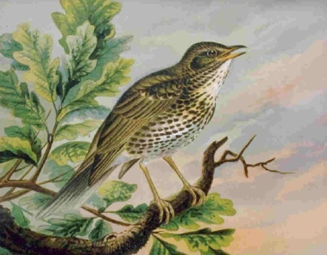
Wstały ptaki skoro świt,
rannym ptaszkiem bądź i ty.
Pięknych przygód dam ci moc,
zanim znowu przyjdzie noc.

Trampolinek miał bardzo dobry humorek.
– Hej, hop! Czy wiecie, że zawsze po nocy jest dzień? – zapytał zabawek.
– Wiemy, wiemy!
– A czy wiecie, że kiedy minie dzień, to przyjdzie noc?
I wszyscy zaczęli się śmiać i podskakiwać. Hej, hop!

Odpowiedz na pytania na temat opowiadania.
Jak się zrobiło na dworze, gdy zaszło słońce?
Co się stało z kwiatami?
Co się pojawiło na niebie?
Co lalki powiedziały Trampolinkowi?
Co Trampolinek powiedział zabawkom?

4. Na koniec pobaw się z rodzicami w zabawę słowną „Przeciwieństwa”.
Rodzic mówi pierwsze słowo, a dziecko dopowiada drugie o znaczeniu przeciwnym, np.: jasno – ciemno, głośno – cicho, czarny – biały, wysoko – nisko, długi – krótki, wesoły – smutny…

